財政部國有財產署作業程序說明表
附件4-1-KI01

項目編號 | KI01
項目名稱 | 資通安全事件通報
承辦單位 | 資訊室及資訊小組
作業程序說明 | 一、資通安全事件等級  資通安全事件影響等級分為4個級別，由重至輕分別為「4級」、「3級」、「2級」及「1級」。  （一）4級事件：符合下列任一情形者  1、國家機密資料遭洩漏。  2、關鍵資訊基礎設施系統或資料遭嚴重竄改。  3、關鍵資訊基礎設施運作遭影響或系統停頓，無法於  可容忍中斷時間內回復正常運作。  （二）3級事件：符合下列任一情形者  1、密級或敏感公務資料遭洩漏。  2、核心業務系統或資料遭嚴重竄改；抑或關鍵資訊基礎  設施系統或資料遭輕微竄改。  3、核心業務運作遭影響或系統停頓，無法於可容忍中斷  時間內回復正常運作；抑或關鍵資訊基礎設施運作  遭影響或系統停頓，於可容忍中斷時間內回復正常  運作。  （三）2級事件：符合下列任一情形者  1、核心業務（含關鍵資訊基礎設施）一般資料遭洩漏。  2、非核心業務系統或資料遭嚴重竄改；抑或核心業務系統或資料遭輕微竄改。  3、非核心業務運作遭影響或系統停頓，無法於可容忍中斷時間內回復正常運作；抑或核心業務運作遭影響或系統停頓，於可容忍中斷時間內回復正常運作。  （四）1級事件：符合下列任一情形者  1、非核心業務一般資料遭洩漏。  2、非核心業務系統或資料遭輕微竄改。  3、非核心業務運作遭影響或系統停頓，於可容忍中斷  時間內回復正常運作。  二、資通安全事件通報作業  (一) 本署發現1級(含)以上之資安事件後，由資訊單位填寫  「資通安全事故通報單」進行內部通報作業，並須於1小  時內，至「國家資通安全通報應變網站」通報登錄資安事  件細節、影響等級及支援申請等資訊，並評估該事件是  否影響其他政府機關(構)或關鍵資訊基礎設施運作，需  橫向通知行政院國家資通安全會報政府資通安全組相關  分組。屬1級以下資通安全事件，由資訊單位自行處理  並紀錄，無須填寫前述通報單。  （二）如因網路或電力中斷等事由，致使無法上網填報資安事  件，須於發現資安事件後1小時內，與行政院國家資通  安全會報技術服務中心聯繫，先行提供事件細節，待網  路通訊恢復正常後，仍須至「國家資通安全通報應變網  站」補登錄通報。  （三）完成資安事件處理後，須至「國家資通安全通報應變網  站」通報結案，並登錄資安事件處理辦法及完成時間。
控制重點 | - 資通安全事件等級判斷：  資通安全事件發生時資訊單位是否依資通安全事件影響等級判斷。  - 內部通報  屬1級以上資通安全事件，資訊單位是否填寫「資通安全事故  通報單」依內部通報流程進行通報作業。  - 外部通報  （一）屬1級（含）以上資通安全事件，資訊單位是否於1小時內至「國家資通安全通報應變網站」通報登錄「資通安全事故通報單」。  （二）屬1級（含）以上資通安全事件，完成資通安全事件處理後，資訊單位是否至「國家資通安全通報應變網站」通報結案，並登錄解決辦法及解決時間。
法令依據 | 一、財政部國有財產署業務永續運作計畫管理規範(97.4.24)  二、財政部國有財產署資通安全事件緊急應變作業處理要點(100.10.19)
使用表單 | 一、資通安全事故通報單  二、資通安全事件通報內部控制制度自行評估表
財政部國有財產署資通安全事件通報作業流程圖

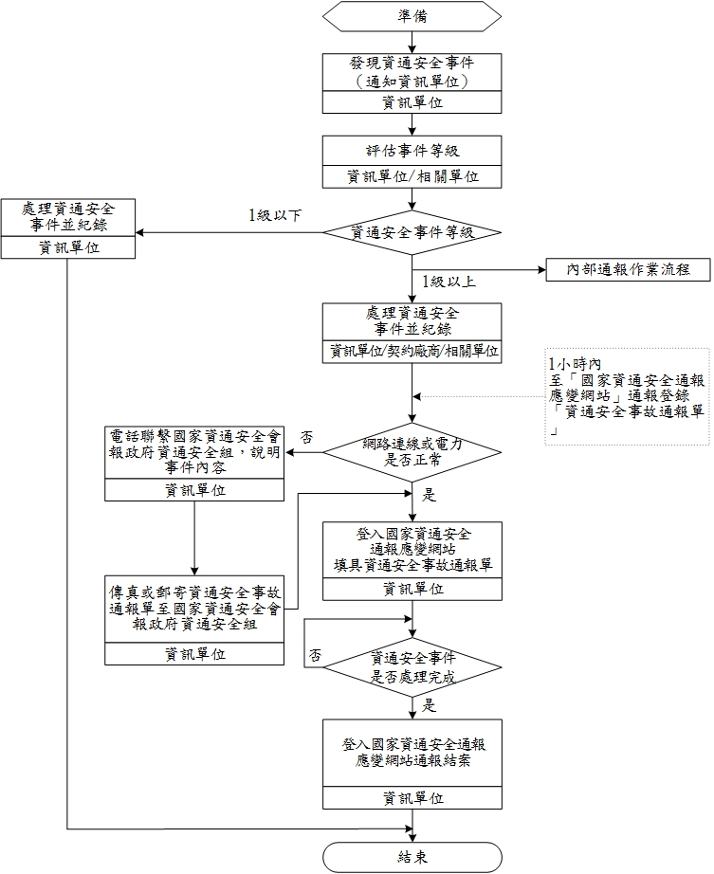

財政部國有財產署資通安全事件內部通報作業流程圖

4
是
是
副知財政資訊中心
開始
資安人員
直屬主管
資訊室主任
資通安全處理小組執行秘書
資安長
署長
是否需
通知首長？
是否向 部、次長報告？
部、次長
結束
否
否
財政部國有財產署內部控制制度作業層級自行評估表
年度
自行評估單位：資訊室
作業類別(項目)：資通安全事件通報 評估日期： 年 月 日
評估重點 | 自行評估情形 |  |  | 評估情形說明
評估重點 | 符合 | 未符合 | 不適用 | 評估情形說明
- 作業程序說明表及作業流程圖之製作是
否與規定相符。
- 內部控制制度是否有效設計及執行。
- 資通安全事件通報
  - 資通安全事件等級判斷：
資通安全事件發生時資訊單位是否依資通安全事件影響等級正確判斷。
  - 內部通報
1級以上資通安全事件，資訊單位是否填寫「資通安全事故通報單」依內部通報流程進行通報作業。
  - 外部通報
1、1級（含）以上資通安全事 件，資訊單位是否於1小時 內至「國家資通安全通報應變 網站」通報登錄「資通安全事故通報單」。
2、1級（含）以上資通安全事 件，完成資通安全事件處理 後，資訊單位是否至「國家資 通安全通報應變網站」通報結 案，並登錄解決辦法及解決時間。
結論/需採行之改善措施：
填表人： 複核： 單位主管：

